1. 准备材料工具。
   1. MR106-2RS轴承13个，MR106-2RS轴承五个，6809ZZ轴承两个。
   2. 螺丝M3\*55mm4枚，M3\*25mm6枚，M3\*16mm8枚，M3\*8mm4枚，热熔螺母M3\*4\*5mm,六角铜螺柱。
   3. 六角扳手，电烙铁。
2. 装配摆线减速机

2.1，把M3\*4\*5mm热熔螺母用电烙铁分别熔如以下对应孔中，共用22枚，分别是输出轴内外圈，摆线针齿壳内外圈，行星轮外齿圈

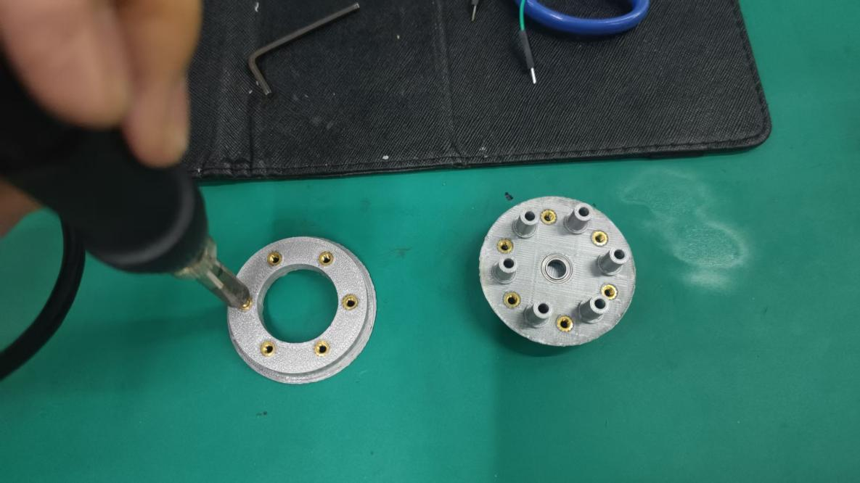，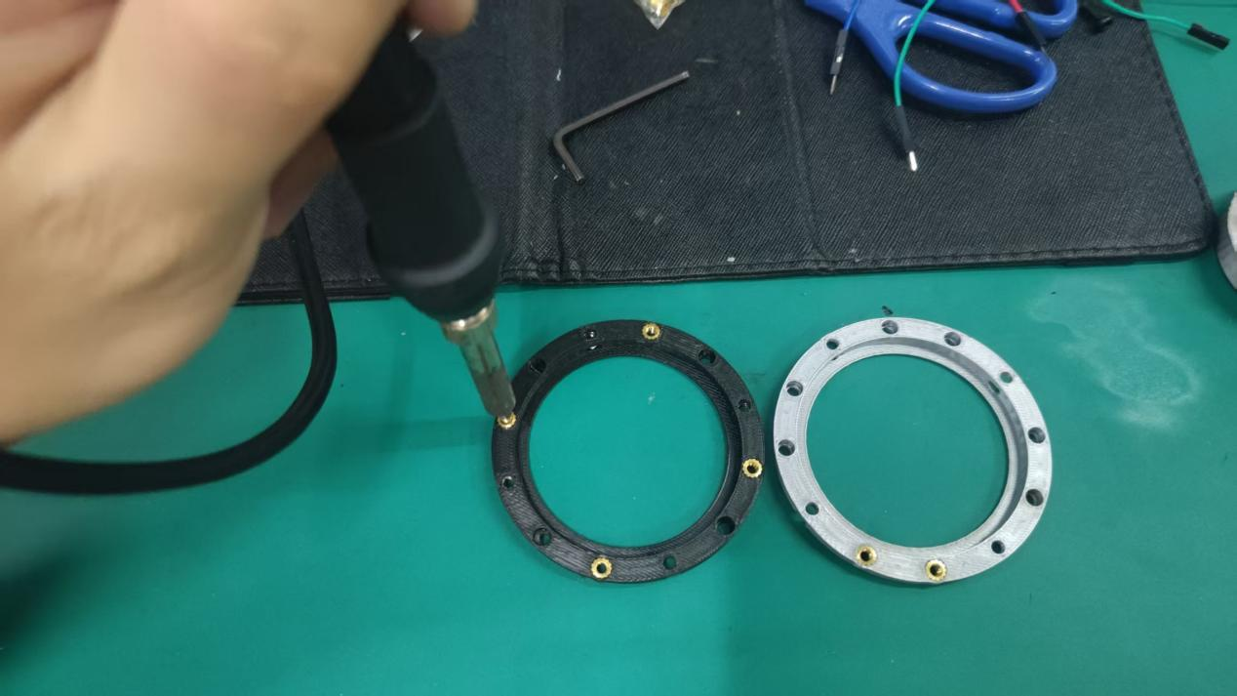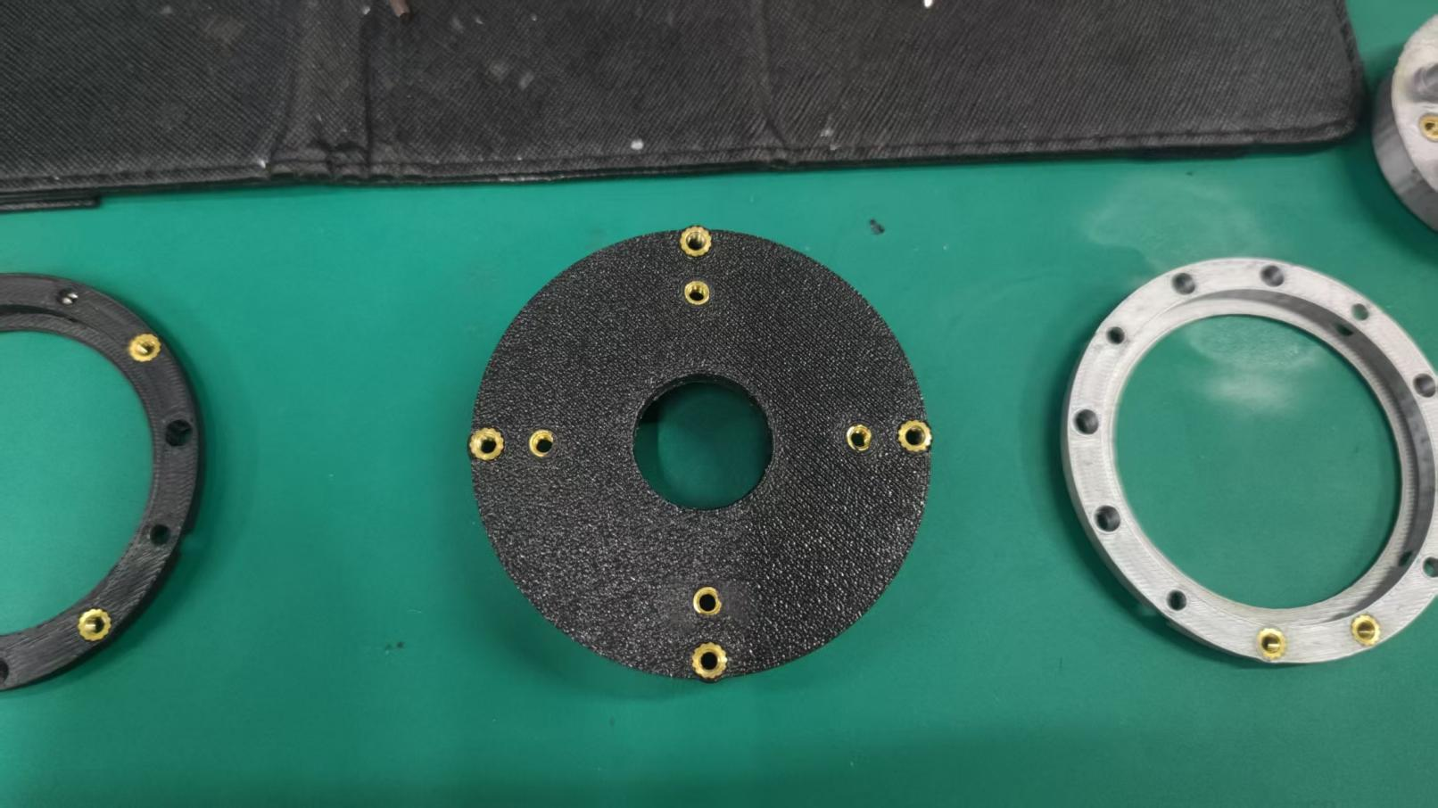该图外圈四孔不用熔铜螺母。

2.2开始装配内侧部分

a.两个摆线轮都压入一个内12mm外18mm的轴承，输出轴外中间压入一个内6mm外10mm的轴承。

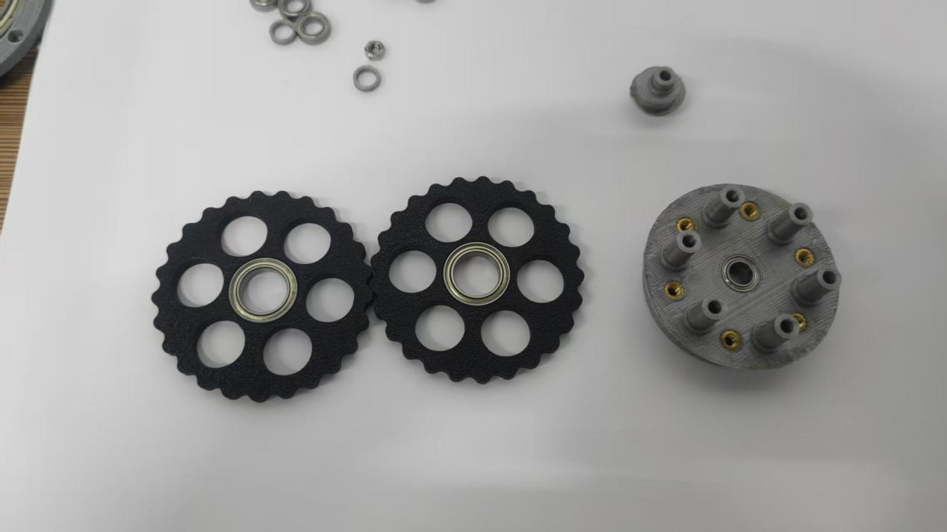

b.分准备6个轴承隔圈，12个内6mm外10mm的轴承。

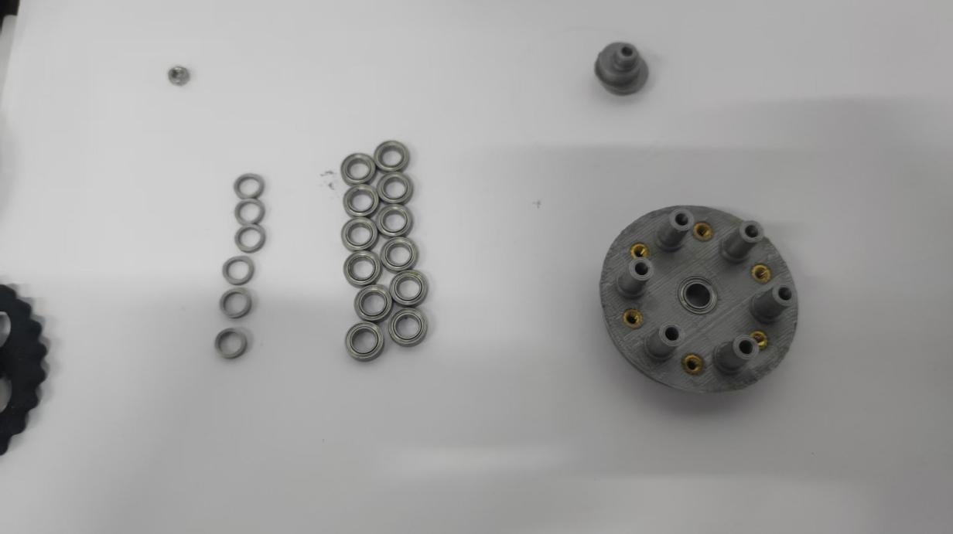

C.6根柱子都以轴承，轴承隔圈，轴承的顺序分别逃入。

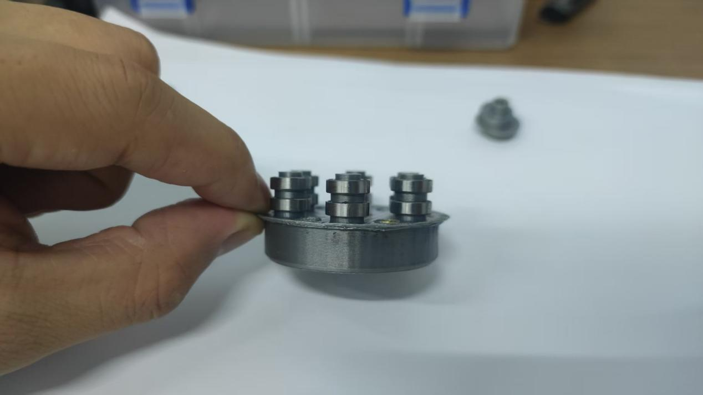

d.先套入第一个摆线轮。

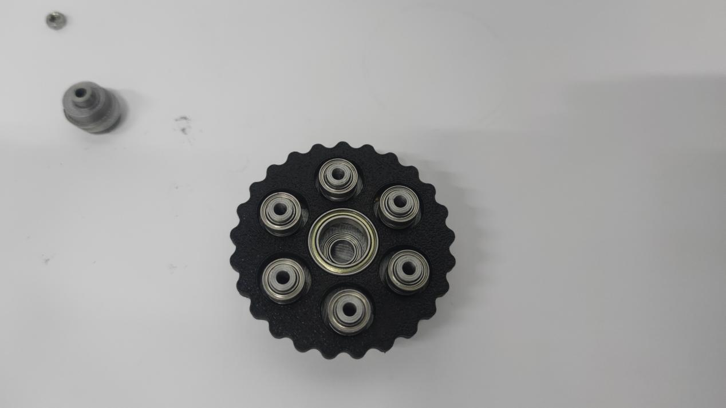

e.放入偏心轴

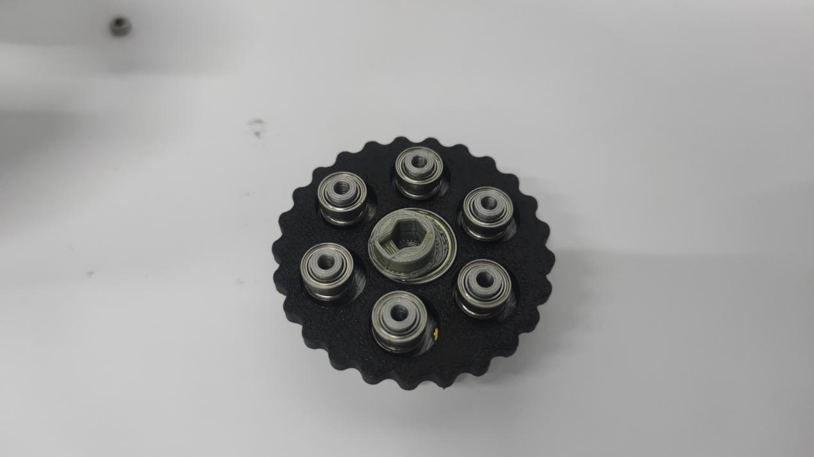

f.套入第二个摆线轮，后加盖输出轴内的部分。

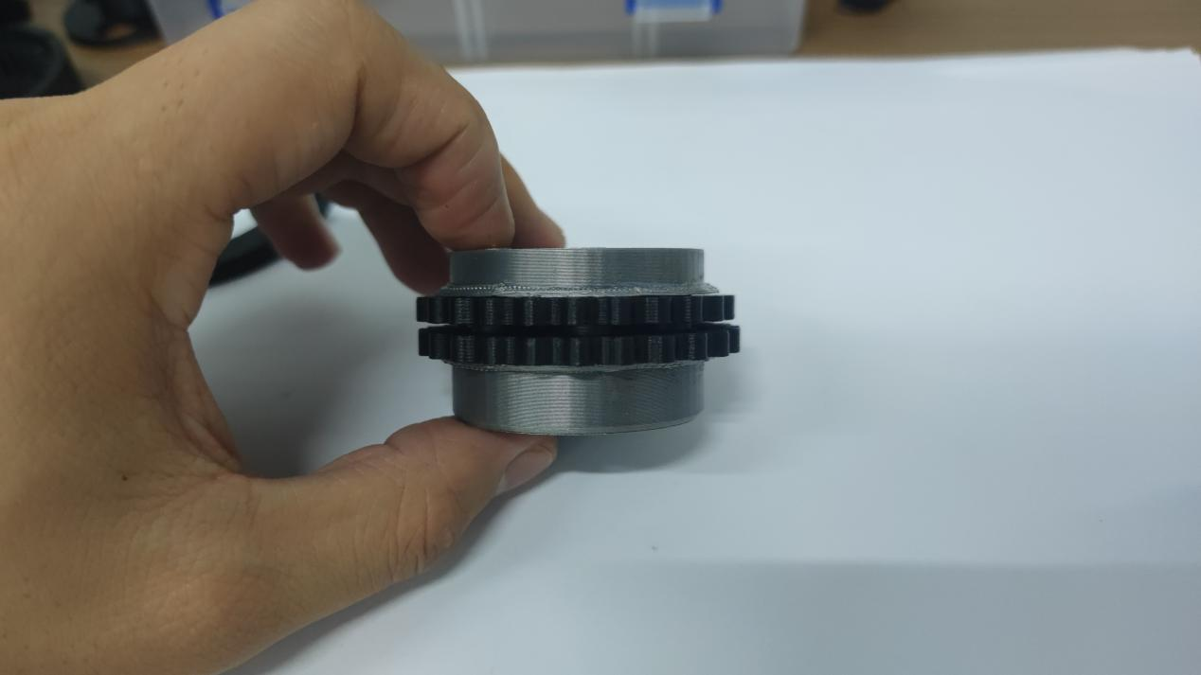

g.准备6枚M3\*25mm螺丝，从输出轴外侧，对应孔位一一拧紧。

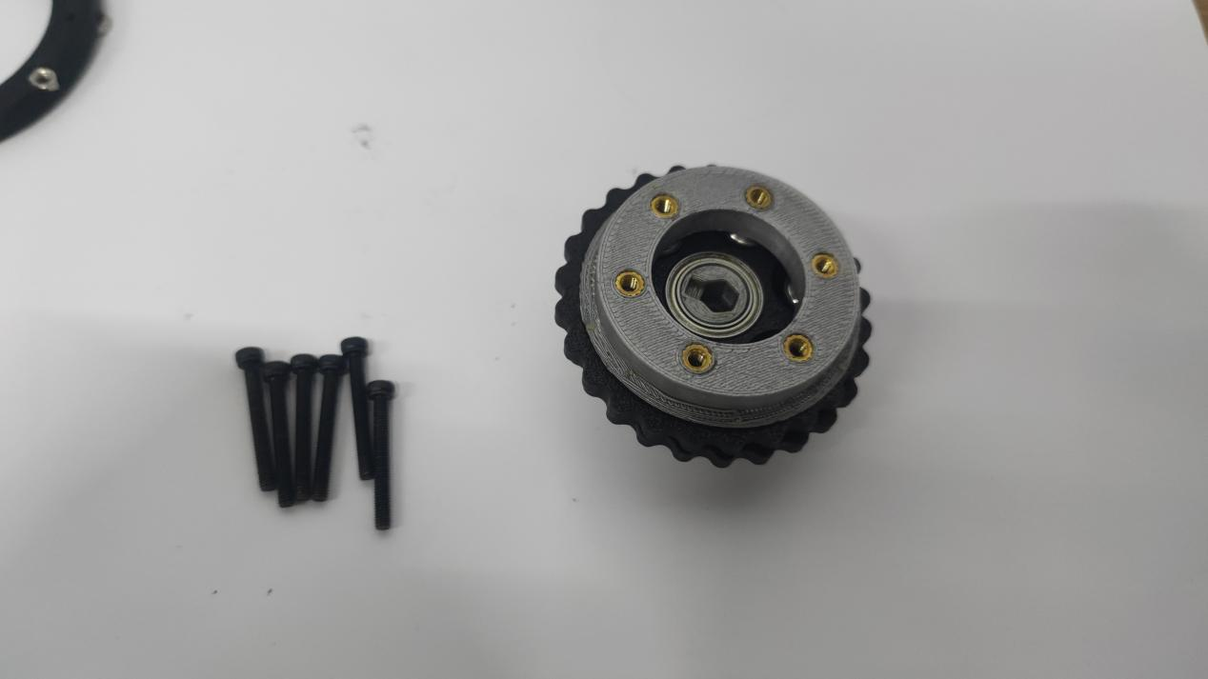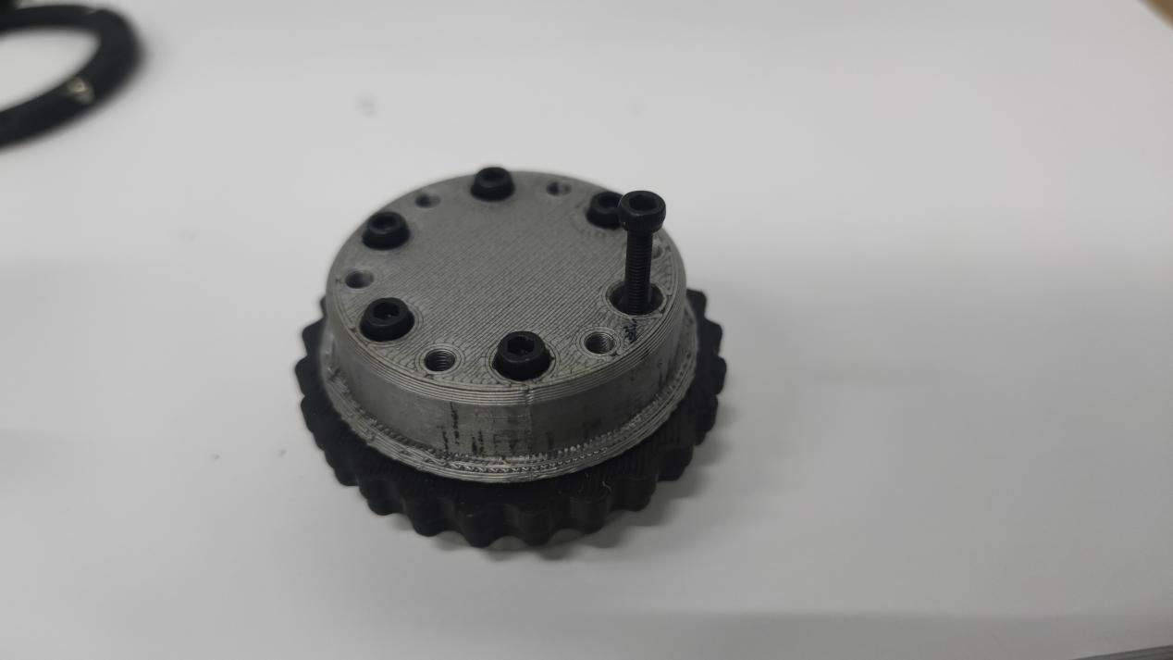

2.3摆线减速机整体装配。

a.按图准备各个零件名称依次为，针齿壳内圈，针齿壳外圈，摆线减速机内侧部分，两枚6809ZZ轴承，针齿外壳。

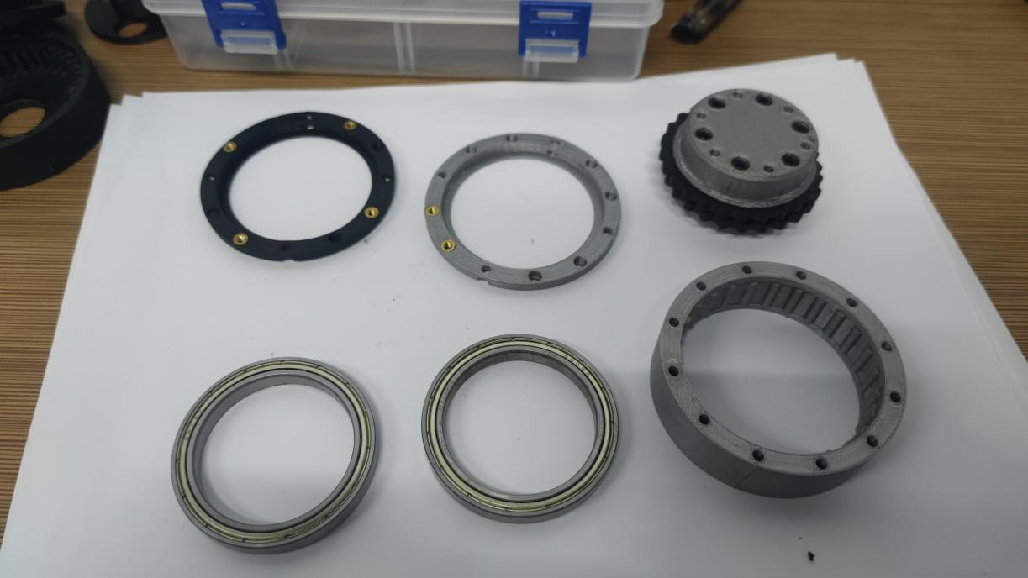

b.先将一枚6809ZZ轴承按入针齿外壳一段。

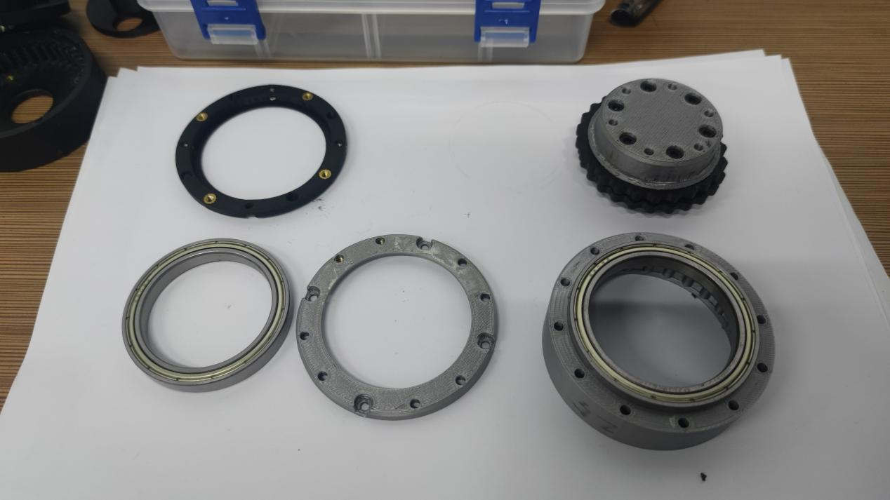

C.将针齿壳外圈带入刚刚装好轴承一侧，并对号孔位。

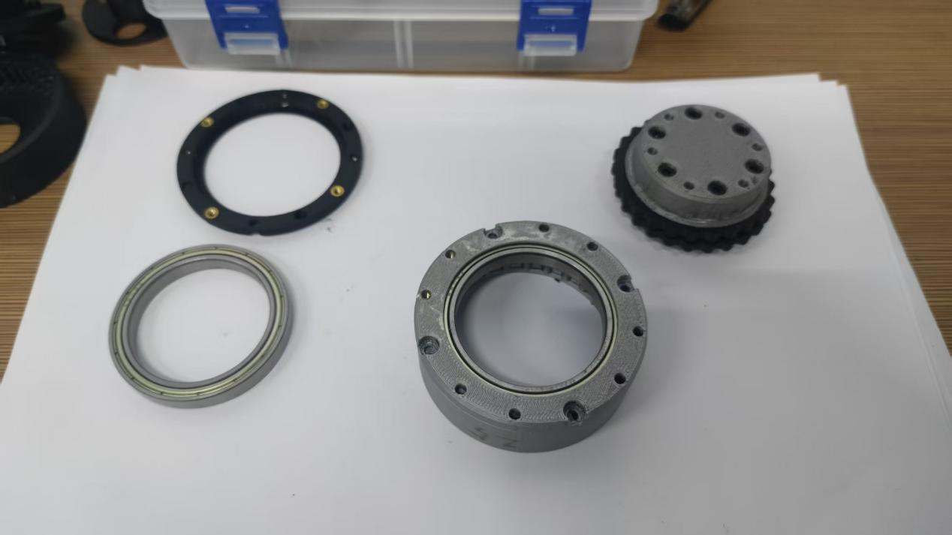

d.将摆线轮内侧，从壳体另一段放入。

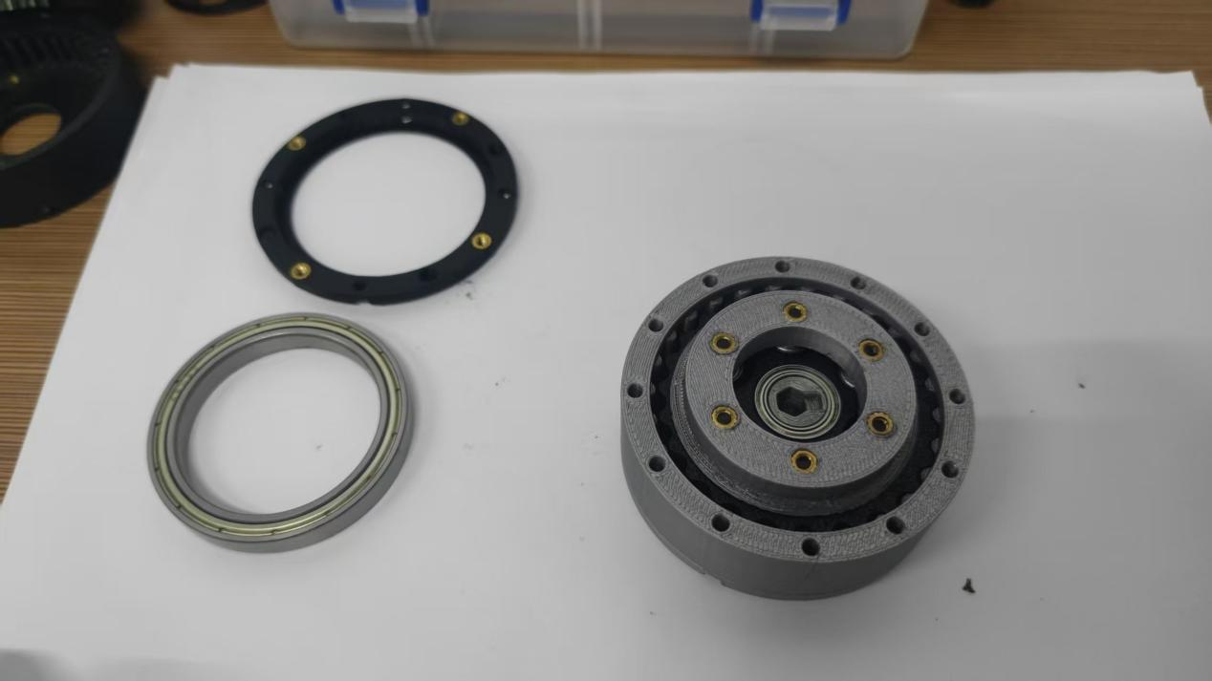

e.分别将再将轴承，针齿壳外圈依次安装。

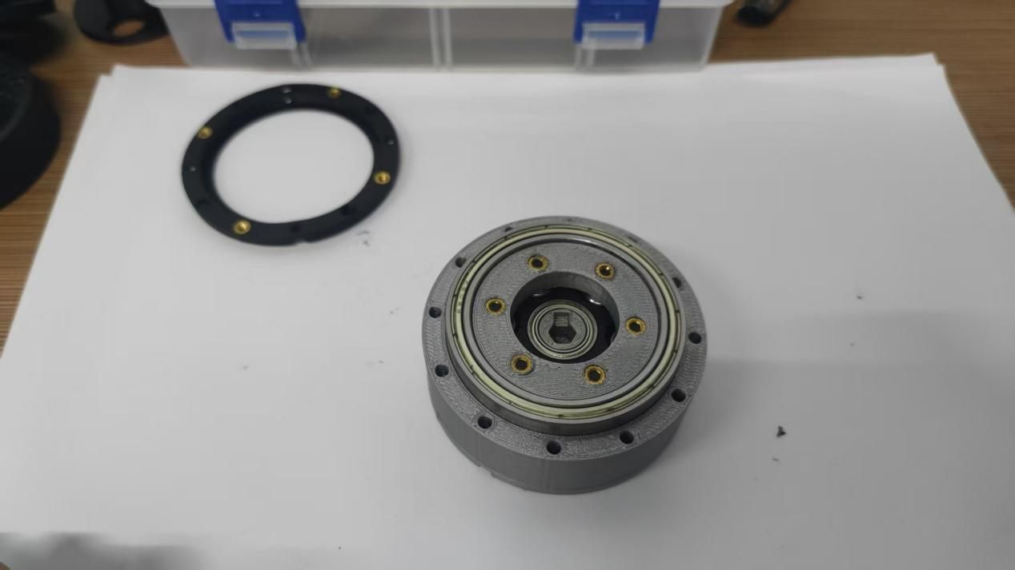

1. 装行星轮部分并合并安装。

3.1准备三枚行星轮，行星支架，三枚内12外18mm轴承，一枚六角铜轴，四枚M3\*55mm螺丝。

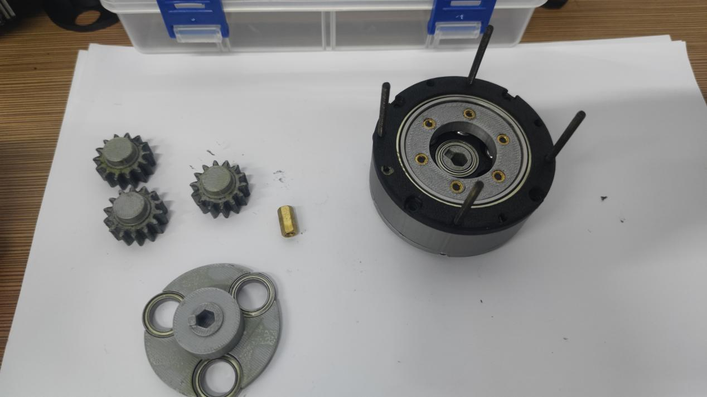

a.将六角铜轴放入行星支架孔位内，将M3\*55mm螺丝从输出轴外侧孔内插入。

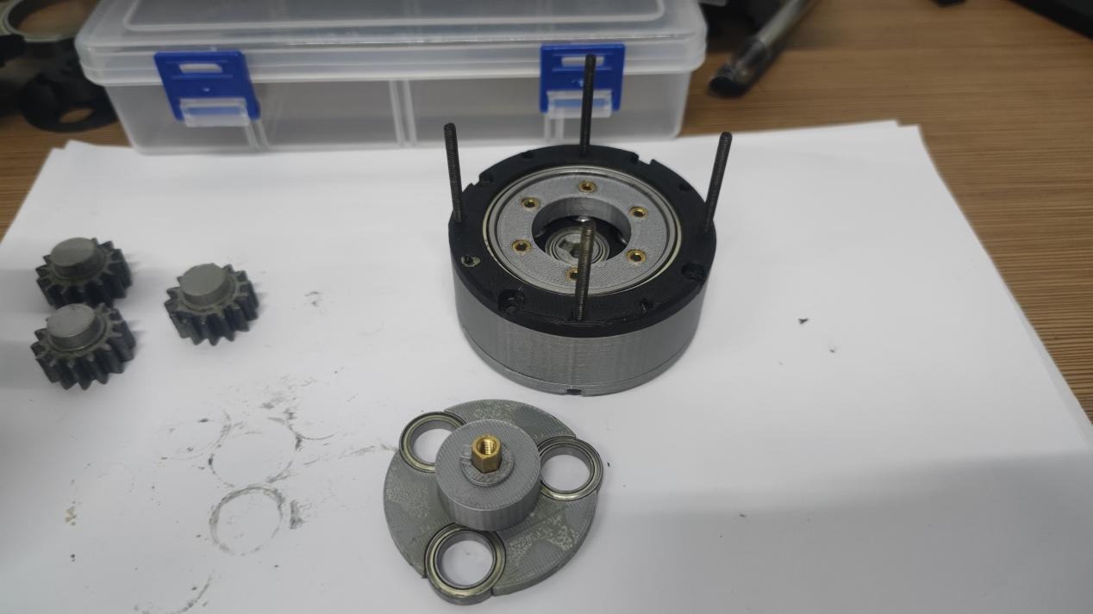

b.将行星支架插入摆线减速机输入轴对应孔位。

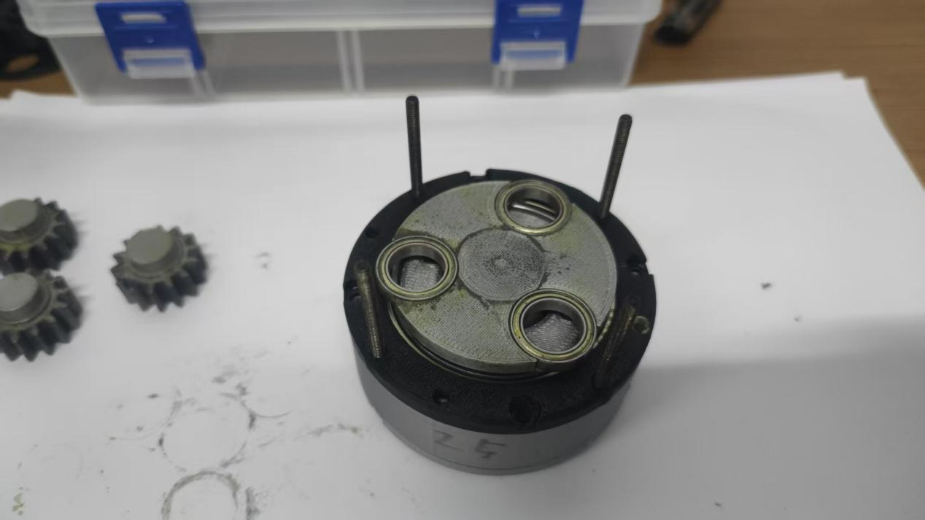

c.将三枚行星轮分别放入三个孔位，并将外齿圈合盖。

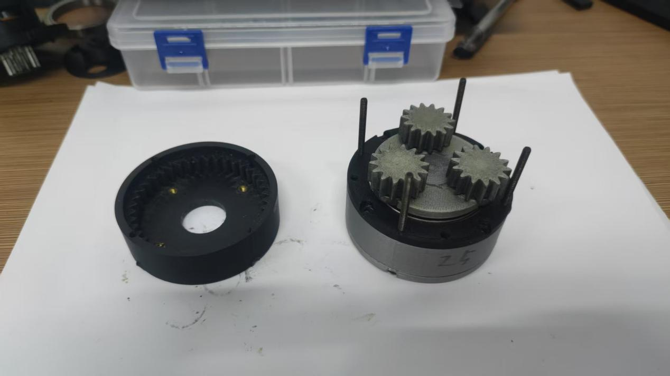

3.2.将输出力臂用六枚M3\*16mm固定在输出轴上。

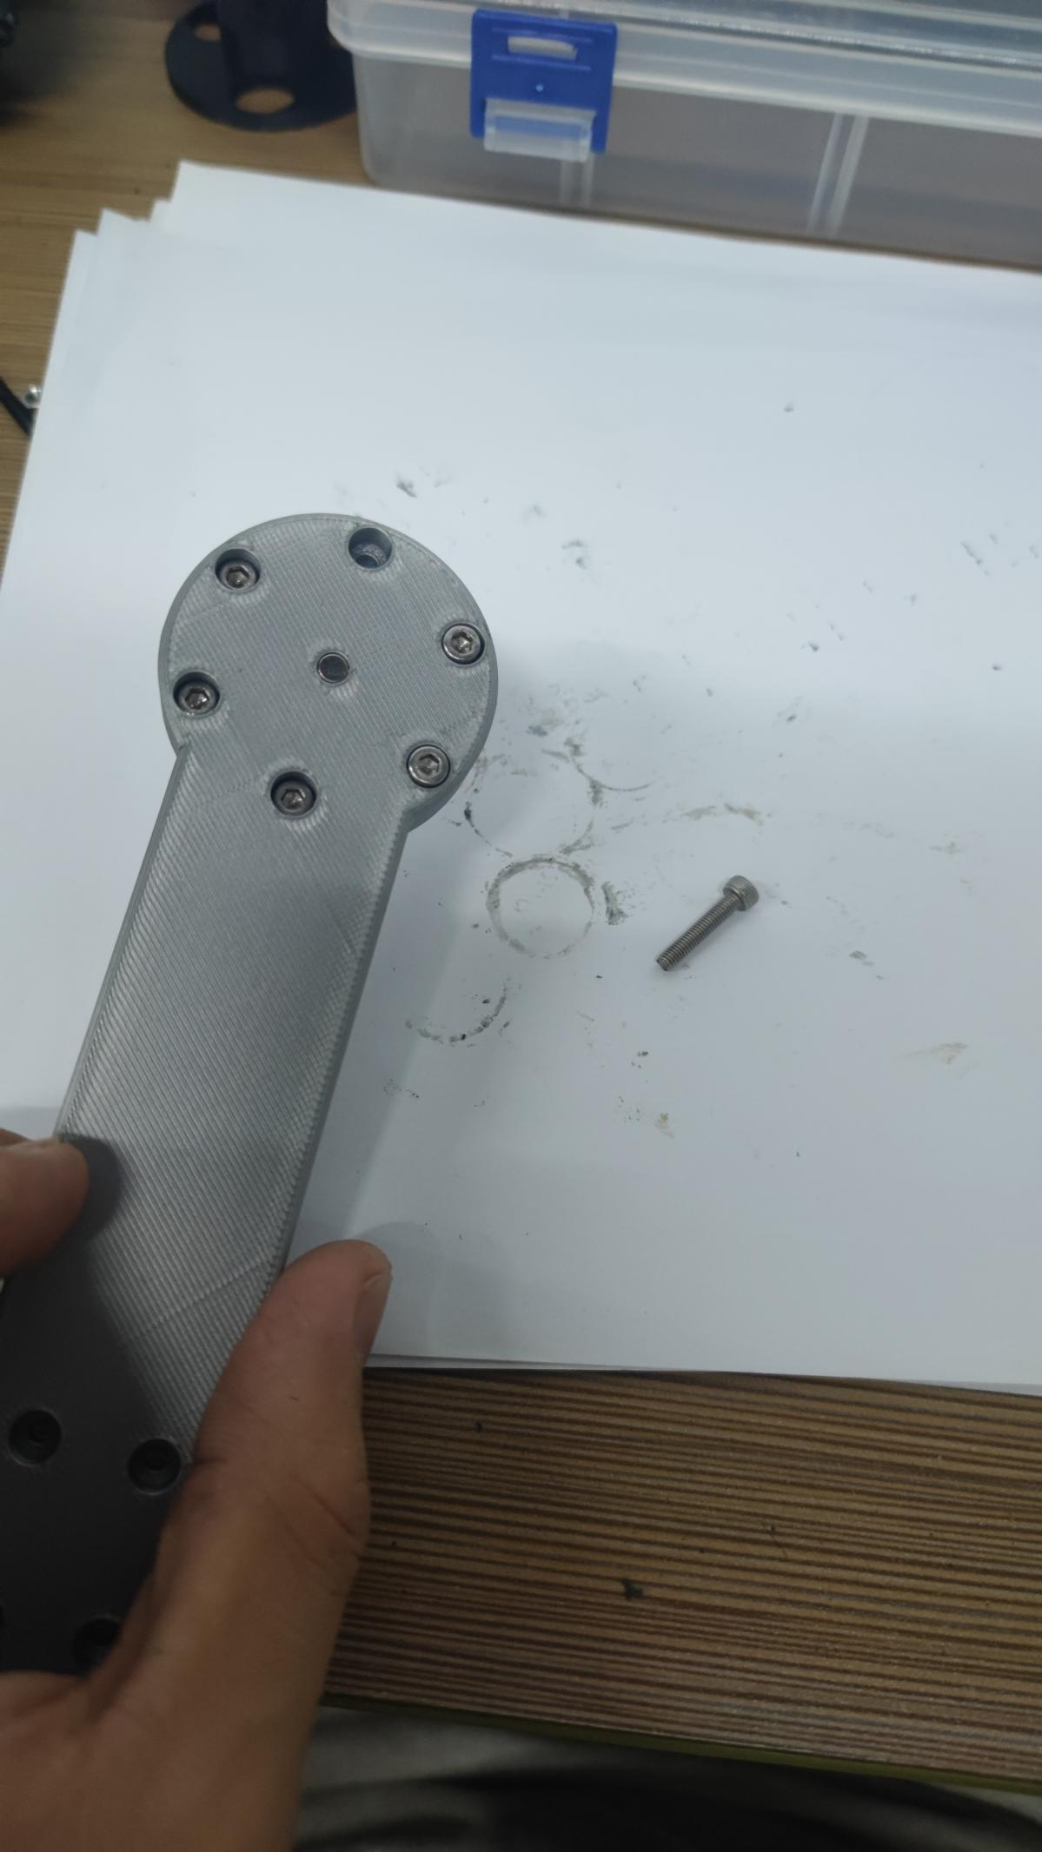

3.3将磁编码器用新西达的沉头螺丝固定与角度支架固定。

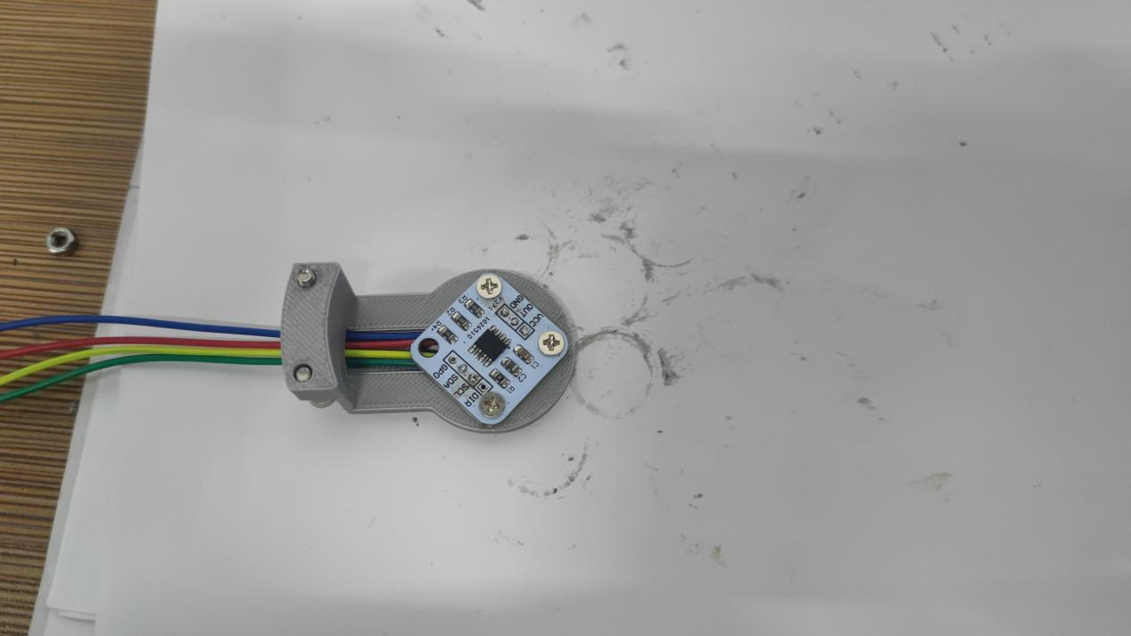

3.4电机轴压入太阳轮对应孔位，（注意需大一点外力因为是过盈配合）。

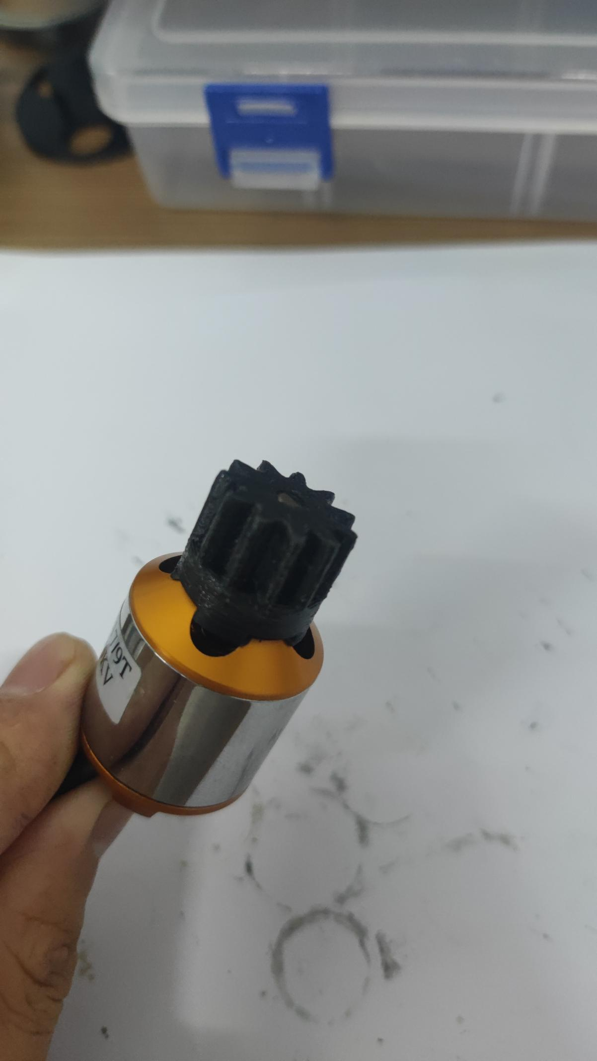

3.5将电机固定用四枚M3\*8螺丝固定电机支架上。

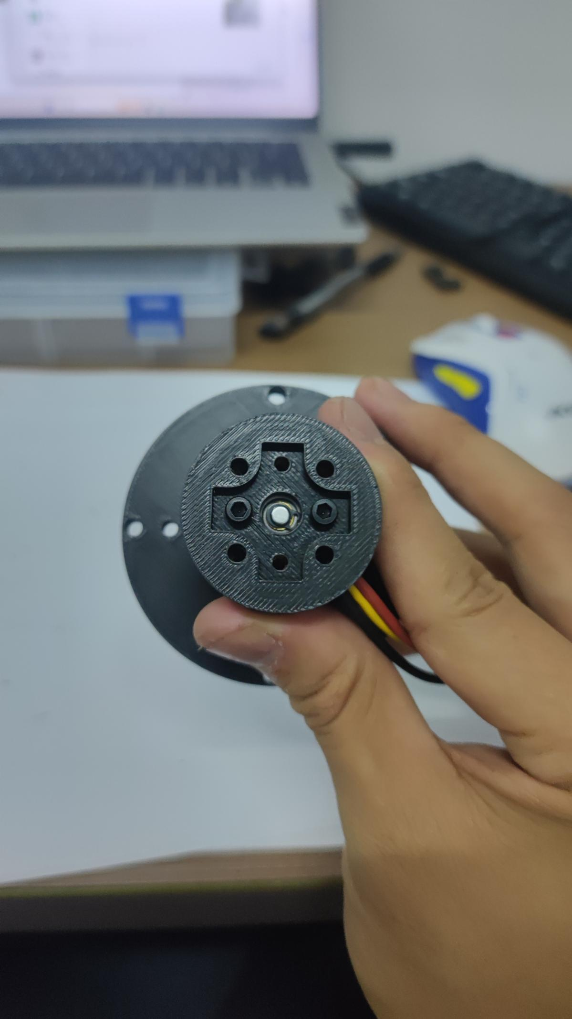

3.6将电机支架固定于行星减速机后面四个螺丝上，然后现用热熔螺母固定。

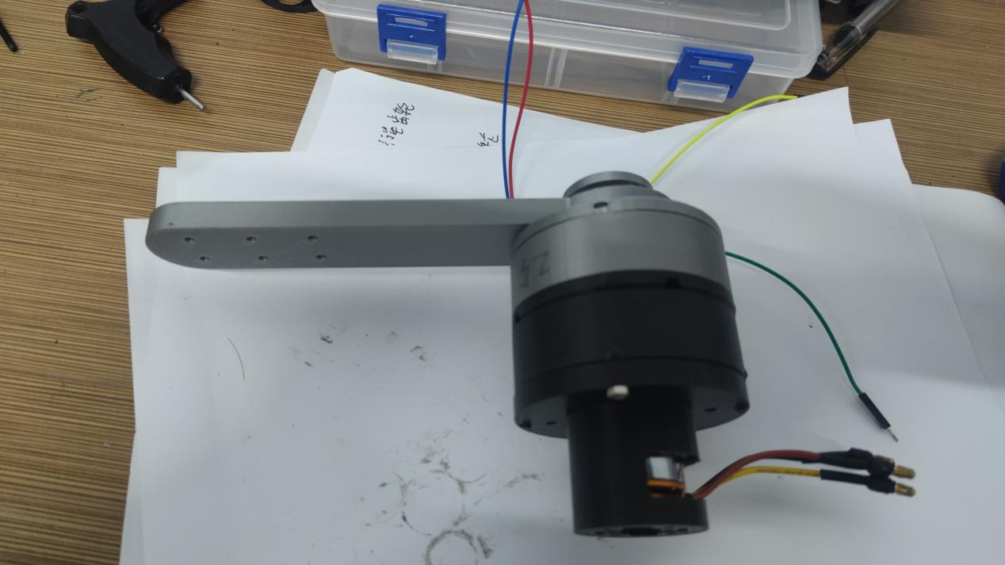

4.然后整体减速结构方面装配也就完成了。